Ejemplo de gestión de una tabla.(es orientativo no tiene que ser idéntico en diseño a este aunque si en comportamiento)(cada uno elegirá la tabla que quiere gestionar)
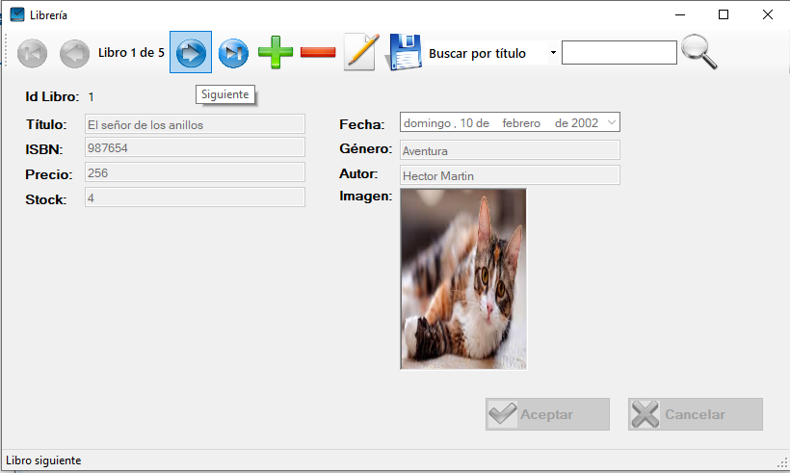
Escenario de consulta sólo se puede navegar o buscar así como el comenzar una acción
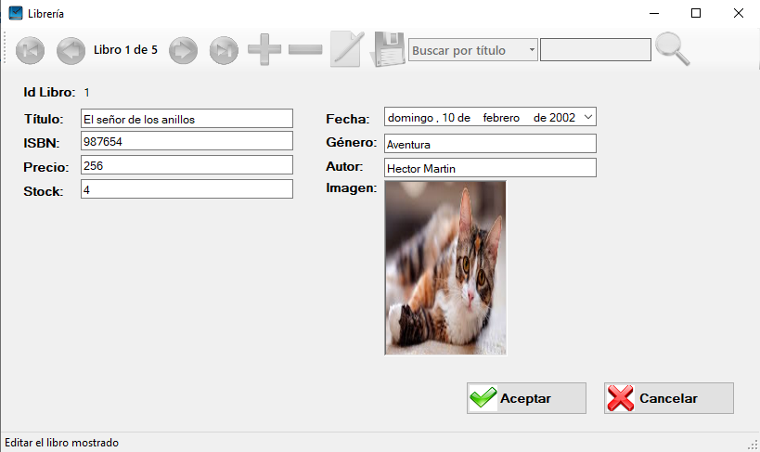
Escenario de acción no permite navegar hasta que no terminemos o cancelemos la acción
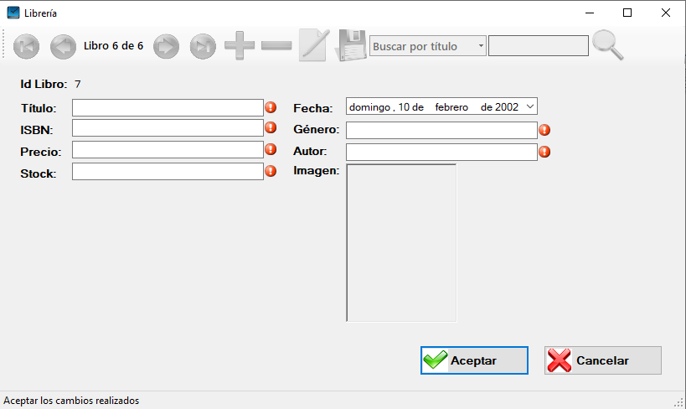
En todos los casos se validarán Los datos introducidos tanto al insertarlos o modificarlos como al terminar la acción mostrando un mensaje de error cuando sea necesario .
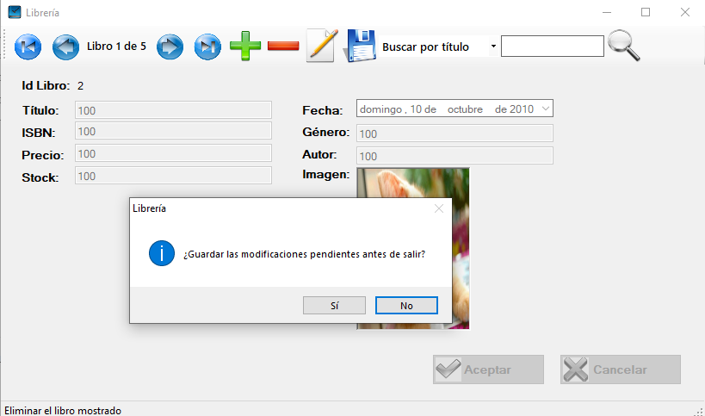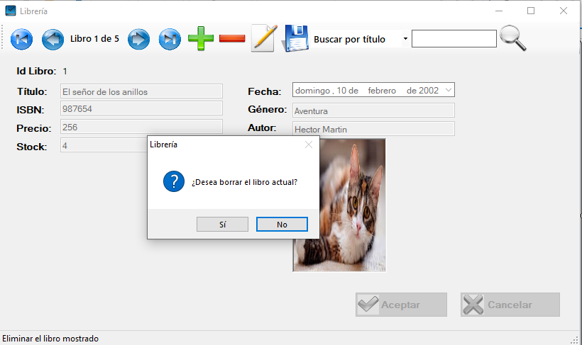
EL interfaz controlara que no se realiza ninguna operación de finalizar perdiendo datos sin confirmación del usuario
En todo momento el interfaz mostrara retroalimentación al usuario del estado del sistema o cualquier otra información .

